

Institut Sains dan Teknologi Terpadu Surabaya
Jl. Ngagel Jaya Tengah 73 - 77, Surabaya 60284
Telp. (031) 5027920 Fax. (031) 5041509

Laboratorium : E-401
Waktu : Kamis, 15.45
Minggu Ke : 3
Materi : Advanced Component

Praktikum : Visual Programming
Jurusan : S1 – Informatika
Tanggal : 02 Oktober 2025
Jenis Soal : Materi & Tugas

MATERI (TOTAL: 35)
Buatlah game bernama JType dengan halaman utama seperti berikut:
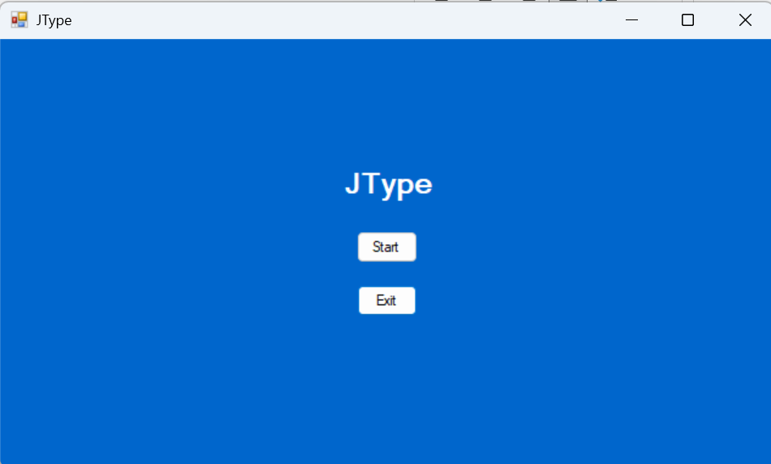
Terdapat button start untuk memulai permainan dan exit untuk keluar dari permainan. Tampilan permainan akan seperti ini:
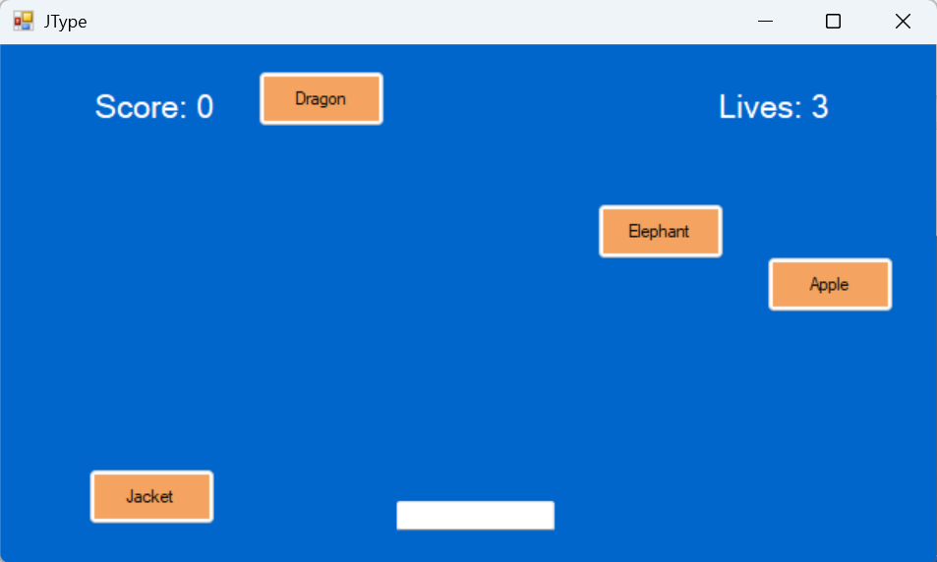
Ketika awal permainan dimulai, score user adalah 0, dan lives user adalah 3. Setiap 2 detik, kata akan muncul dari atas dengan posisi random (1-5) seperti pada layar, maksimal kata yang ada pada layar adalah 5 kata dalam satu waktu. Jika sudah ada kata pada posisi tertentu, maka pasti tidak akan muncul kata di posisi tersebut sampai kata tersebut dihancurkan atau hilang (turun sampai keluar map). Random juga kecepatan turun dari sebuah kata (1-4 koordinat per interval). Tujuan utama dari game ini adalah mengetik kata yang muncul pada layar lalu menekan enter ketika kata yang diketik sudah sesuai (kata pada TextBox hilang jika benar).
Setiap kali kata dihancurkan, score akan menambah 50, tetapi ketika kata tidak berhasil dihancurkan dan turun sampai keluar map, maka lives akan dikurangi 1. Ketika lives habis, berikan pesan pada MessageBox, dan kembalikan ke halaman utama.
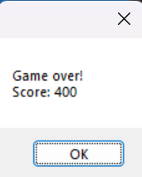

DILARANG MENGGUNAKAN MATERI YANG BELUM DIAJARKAN PADA MINGGU INI
JIKA MELANGGAR MAKA NILAI MATERI : 0

PERHATIKAN KETENTUAN DIBAWAH :
- Highlight kriteria yang dikerjakan dengan warna kuning dan kumpulkan word beserta dengan file materi, apabila tidak dikumpulkan maka materi tidak akan diperiksa.
- Akan ada pengurangan nilai sebesar -5 untuk setiap kriteria yang dihighlight namun tidak dikerjakan.
- MENCONTEK = Nilai MOD 2

MATERI : 35
SCORE | KRITERIA
0/4 | Kata bisa muncul dengan random posisi
0/4 | Jika sudah ada kata pada posisi tersebut, tidak akan muncul kata lagi
0/4 | Kata yang muncul maksimal 5 kata dalam satu waktu
0/4 | Kecepatan turun kata dirandom
0/2 | Kata yang muncul dirandom
0/2 | Perhitungan score dan lives benar
0/2 | Semua interval timer sesuai soal
0/4 | Berhasil mengecek kata yang diketik benar atau salah
0/4 | Kata bisa hilang dari layar, ketika dihancurkan
0/2 | Bisa kembali ke menu utama ketika game over
0/3 | Setelah game over, bisa memulai permainan kembali
Total : 35

TUGAS (TOTAL = 25)
Buatlah Game Lumber tycoon sederhana seperti pada gambar dibawah! Pemain akan menjadi seorang pemotong pohon yang tujuannya mendapatkan uang dari menjual kayu yang dia tebang.
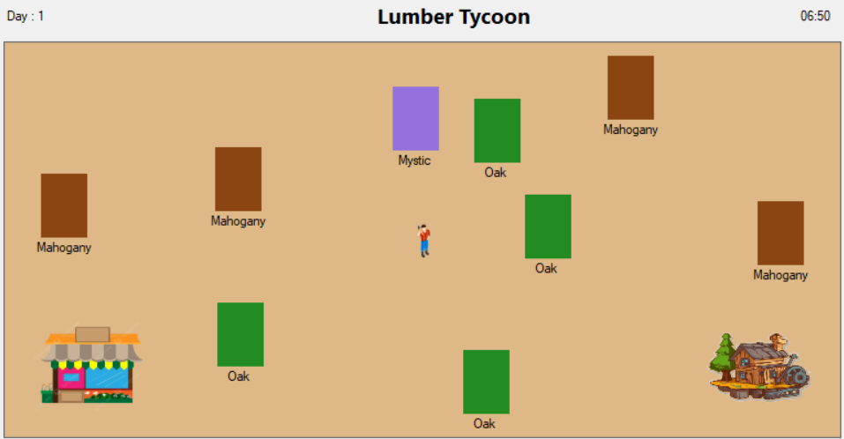

Disini tiap harinya akan berjalan dari 06:00-24:00, Jika user tidak tidur sebelum pukul 24:00 maka user akan passed out dan uangnya akan diambil oleh pencuri sebesar 10% setelah itu hari akan berganti. Untuk waktunya berjalan 10 menit setiap 1 detik. User dapat menekan WASD untuk berjalan dan pastikan berikan pengecekan agar tidak keluar dari game.

Control Mapping :
W = Berjalan ke atas
A = Berjalan ke kiri
S = Berjalan ke bawah
D = Berjalan ke kanan
F = Interact/Menebang pohon
I = Inventory

Inventory
Pemain dapat menekan key “I” untuk membuka inventory, pada form inventory tampilkan wood yang dimiliki pemain dan pemain dapat memilih axe yang ingin digunakan.
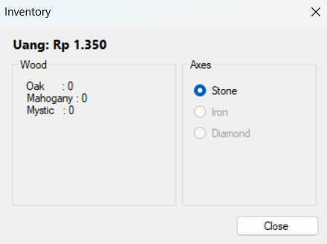
Ladang
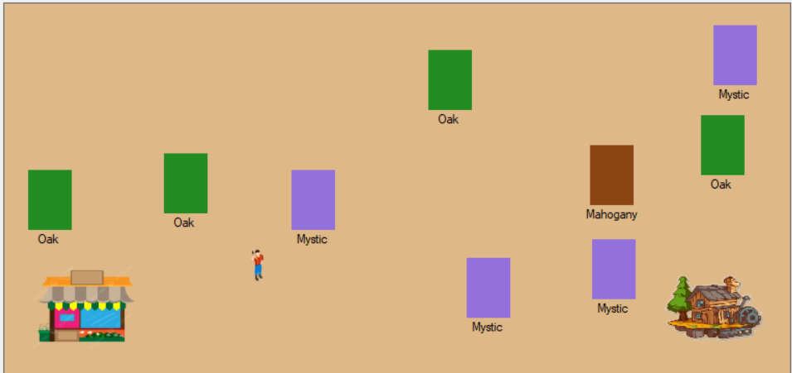
Setiap harinya pada ladang akan terspawn 8-12 pohon dan untuk tiap pohonnya akan memiliki chance spawnnya sendiri. Pastikan ketika spawn pohonnya tidak tertabrak dengan shop, rumah atau pohon lain.
Pohon | Peluang Spawn / hari | Logs per pohon | Harga Jual / log | Tampilan
Oak | 60% | 2–4 | Rp 50 | 
Mahogany | 30% | 4–7 | Rp 120 | 
Mystic | 10% | 6–10 | Rp 250 | 

Tebang Pohon
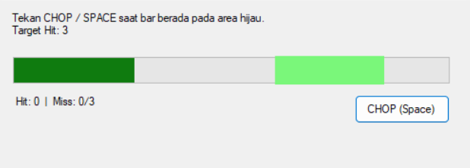
Ketika pemain mendekati sebuah pohon dan menekan F maka muncul sequence memotong seperti diatas. Disini progress bar akan berjalan dari 0-100 dan kembali lagi, untuk area memotongnya berada pada 60-85 progressbar, ketika user menekan button spasi maka tergantung progressbarnya dimana user dapat melakukan hit pada pohonnya, jika berada pada area hijau (HINT: Gunakan Panel dan sebagainya diatas progressbarnya agar terlihat highlight greennya) maka terhit sekali, jika diluar area hijau maka dianggap miss. Ketika user berhasil menebang pohonnya maka user mendapatkan lognya dan pohonnya akan hilang, jika miss sebanyak 3 kali maka pemain gagal menebang pohon.
Tampilkan pula message box dengan pesan yang sesuai
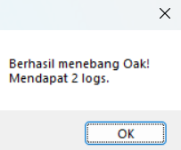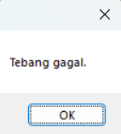

Pohon \ Kapak | Stone Axe | Iron Axe | Diamond Axe
Oak | 3 | 2 | 1
Mahogany | 5 | 3 | 2
Mystic | 8 | 5 | 3

Home
Ketika player mendekati rumah dan menekan key “F” maka player dapat tidur dan hari akan berganti dan waktu akan tereset menjadi 06:00

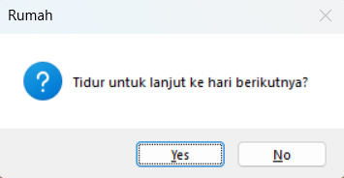
Shop
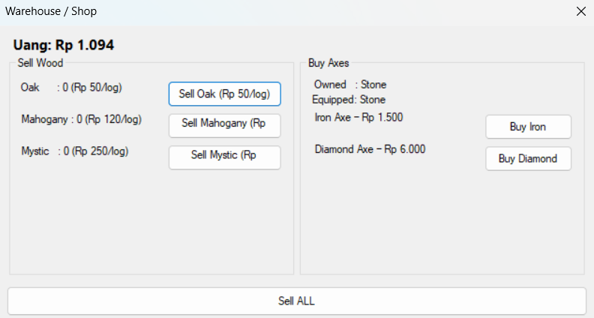
Saat pemain mendekati shop dan menekan key “F” maka halaman shop akan terbuka dan user dapat menjual log yang dimiliki, disini juga user bisa Sell ALL untuk menjual semua log yang dia punya, pastikan pesan mboxnya sesuai dan memberi tahu pemain apa saja yang terjual. Pemain juga bisa membeli dan upgrade axe yang dia punya untuk harganya seperti dibawah.

Kapak | Harga Beli
Stone Axe | Starter
Iron Axe | Rp 1.500
Diamond Axe | Rp 6.000

Hint
- Warna boleh diubah sesuai keinginan kalian :D
DILARANG MENGGUNAKAN KONSEP MAUPUN MATERI YANG BELUM DIAJARKAN
JIKA MELANGGAR MAKA NILAI TUGAS: 0

PERHATIKAN KETENTUAN DIBAWAH :
- Highlight kriteria yang dikerjakan dengan warna kuning dan kumpulkan word beserta dengan file tugas, apabila tidak dikumpulkan maka tugas tidak akan diperiksa.
- Akan ada pengurangan nilai sebesar -5 untuk setiap kriteria yang dihighlight namun tidak dikerjakan.
- MENCONTEK = Nilai MOD 2

TUGAS : 25
SCORE | KRITERIA
0/2/4 | Pemain dapat berjalan dengan benar dan melakukan interaksi dengan tepat seperti pada contoh  (2: Tidak ada pengecekan user keluar map, tidak bisa interaksi dengan sempurna)
0/1/3 | Dapat spawn pohon sesuai dan pengecekannya benar sesuai seperti soal  (1: Spawn pohon tidak sempurna atau tertabrak dengan objek lain)
0/1/2 | Waktu dapat berjalan dengan sesuai dan ketika waktu 24:00 user passed out  (1: Pengecekan 24:00 tidak ada)
0/3/4 | Minigame menebang pohon sesuai dan pohon dapat hilang sesuai, logs yang didapat sesuai  (3 : Minigame tidak sempurna)
0/2/3 | Dapat mengakses inventory dan mengganti kapak  (2 : Tidak bisa mengganti kapak)
0-4 | Pemain dapat mengakses shop dengan sempurna,bisa menjual kayu dan membeli kapak
0/1/3 | Dapat ke rumah dan tidur untuk berganti hari  (1: Tidak berganti hari atau waktu tidak tereset)
0/2 | Tampilan sesuai dan rapi
+0-2 | (BONUS : Setiap item atau part game diberikan gambar yang sesuai)
Total : 27
Menyetujui

(Kevin Setiono, S.Kom., M.Kom.)
Koordinator Kuliah

Penyusun Soal

(Albert Nathanael Hidayat)
Asisten

Mengetahui

(Grace Levina Dewi, M.Kom.)
Koordinator Laboratorium

